

**AKILLI ULAŞIM YARIŞMASI**

**ÖN DEĞERLENDİRME RAPORU**

**Proje Adı:**

**Takım Seviyesi:** (İlkokul-Ortaokul / Lise / Üniversite-Mezun)

**Takım Adı:**

**Takım ID:**

**Başvuru ID:**

İÇİNDEKİLER

1. PROJE ÖZETİ 2

2. ÇÖZÜM ÜRETTİĞİ SORUN / İHTİYAÇ 2

3. YERLİLİK VE ÖZGÜNLÜK TARAFI 3

4. YÖNTEM VE HEDEF KİTLE 3

5. YENİLİK VE TİCARİLEŞME POTANSİYELİ 5

6. PROJE TAKVİMİ 5

7. TAKIM YAPISI 6

8. KAYNAKÇA 6

## PROJE ÖZETİ

***Proje konusu ve amacı:***AKUS projesi, toplu taşıma sistemlerinin verimliliğini artırmak amacıyla geliştirilmiştir. Bu proje, makine öğrenmesi, yapay zeka ve nesnelerin interneti (IoT) teknolojilerini kullanarak, toplu taşıma araçlarının çalışma sıklığını dinamik olarak ayarlamayı ve böylece duraklardaki yolcu yoğunluğunu etkili bir şekilde yönetmeyi hedefler. Temel amaç, özellikle öngörülemeyen yoğunluk durumlarında, toplu taşıma sisteminin kullanıcı deneyimini iyileştirmektir. Duraklara yerleştirilen termal kameralar sayesinde, insanların gizlilik haklarına zarar vermeden yoğunluk tespiti yapılabilir ve bu bilgi, gerektiğinde ek seferlerin düzenlenmesi için kullanılır.

***Proje kapsamı ve yöntemi:***AKUS projesi, kapsamlı bir teknolojik altyapı kurulumunu içerir. Proje, duraklara ve otobüslere yerleştirilecek akıllı cihazlar (AKUS Durak Kartı ve AKUS-BUS) ile bu cihazların iletişim kurabilmesi için gerekli olan yazılım ve donanım bileşenlerinden oluşur. Bu cihazlar, yolcu yoğunluğunu belirleyebilmek için termal kameralar ve GSM modülleri kullanır. Proje yönetimi, kapsamlı bir planlama sürecini içerir ve projenin her aşaması, belirlenen takvime uygun olarak yürütülür. Yönetim ekibi, projenin teknik gerekliliklerinin karşılanması, zamanında teslim edilmesi ve hedef kitleye (her yaştan toplu taşıma kullanıcıları) ulaşılması için gerekli tüm koordinasyonu sağlar. Proje, aynı zamanda, kullanılan teknolojilerin yerliliği ve özgünlüğü açısından da dikkate değerdir; örneğin, Deneyap Kart kullanımı ve kişisel verilerin korunmasına yönelik tedbirler bu özelliklere örnek gösterilebilir.

Bu şekilde, AKUS projesi, toplu taşıma sistemlerinin daha etkin ve verimli kullanılmasına yönelik yenilikçi bir yaklaşım sunar ve kullanıcı deneyimini önemli ölçüde iyileştirme potansiyeline sahiptir.

## ÇÖZÜM ÜRETTİĞİ SORUN / İHTİYAÇ

AKUS projesi toplu taşıma sisteminin verimliliğini makine öğrenmesi, yapay zeka ve nesnelerin interneti teknolojileri kullanılarak arttırmayı hedefleyen bir projedir. Projemizin çözdüğü problem düzenli olarak terminalden veya merkezden güzergaha çıkan halk otobüslerinin çalışma sıklığının saatler ile belirlenmesi sebebi ile ortaya çıkan yoğunluğun önlenmesidir. Duraklara yerleştirilen termal kamera sistemleri sayesinde duraktaki insanların görüntülerini kayıt altına almadan yoğunluk oranı hesaplanabilecektir. Bu hesaplanan yoğunluk verisi ana merkeze iletilerek o güzergaha daha fazla otobüsün sefere başlaması sağlanacaktır. Bu sayede önceden tahmin edilemez yoğunluk koşullarında (örneğin; düzenlenen bir konser, yağmurlu hava, öğrenci ders saatleri gibi) yeterli sayıda sefer düzenlenerek toplu taşıma sisteminin konforunun yükseltilmesi sağlanacaktır.

## YERLİLİK VE ÖZGÜNLÜK TARAFI

Projenin durak, otobüs ve merkez arasındaki iletişimini sağlamak için duraklarda ve otobüslerde Deneyap Kart kullanılacaktır. Deneyap Kart’ın entegre edileceği ve tasarımını yaptığımız elektronik kart ile GSM modülü ve kamera entegrasyonu sağlanacaktır. Kullanılan termal kameradan alınan görüntünün veya gömülü yüz gizleme yazılımı ile kameradan alınan görüntünün KVKK (Kişisel Verileri Koruma Kanunu)’ye uyması projenin en önemli özgün kısımlarımdan biridir.   
  
 Çözüm üretmeye çalıştığımız duraklardaki yolcu yoğunluğunun tamamen tahmin edilemez olması beraberinde birçok sorun da getirmektedir. Örneğin başlangıç noktası aynı olan 1 ve 2 numaralı otobüsler A durağındaki yolcu yoğunluğu sebebiyle merkezden daha fazla sayıda çıkmalıdır ama yolcuların büyük bir kısmı 1 numaralı otobüsü kullanırsa 2 numaralı otobüsün daha fazla sefer yapmasının bir anlamı olmaz. Her koşula adapte olabilen ve kendi kendine öğrenebilen bir sistem olarak AKUS bu problemi otobüse binen yolcu sayısını da hesaplayarak merkezden sefere çıkacak otobüsün 1 numaralı ya da 2 numaralı olmasına karar verebilecektir.

Akıllı kart sistemleri ile ulaşım yapıldığında bu kart üzerinden yolcu binişleri ile ilgili birçok veri toplanmaktadır. (pelletier kaynakça olacak) Toplu ulaşım sisteminde kullanılıp kullanılmadığına dair bir veri olmamakla beraber kullanıcı verilerinin günümüz veri güvenliği koşulları altında tahmin yapmak amacı ile kullanılması için bir çok regulasyon ile karşı karşıya kalınmaktadır. AKUS projesinin odak noktası olan esneklik ve veri güvenliği özelliklerini sahip olduğumuz sistem ile muhafaza ederek toplu ulaşım kartları üzerinden sağlanabilecek veriler kullanılmamaktadır. Utsominia vd.’ne (2006) ait çalışmada, akıllı kart kullanıcılarının kullanım geçmişleri incelenerek biniş sıklıklarını belirlenmiştir. Bu incelemeye dayanılarak, hatların sefer sıklıklarında çeşitli düzenlemelere yapılabileceği sonucuna varılmıştır.

Alper DERİ , 169 Numaralı Balçova - Halkapınar Metro Hattı üzerinde inen ve binen yolcu sayılarını birer gözlemci ile sayımını yaparak yapay zeka algoritmamız ile tahmin etmeyi hedeflediğimiz bir veriyi manuel olarak hesaplamıştır. Bu tür sayım metodlarının uygulanabilirliği kısıtlı olduğundan AKUS projesi bu anlamda öne çıkmaktadır.

## YÖNTEM VE HEDEF KİTLE

Duraklara, AKUS Durak Kartı olarak adlandırdığımız GSM modülü ve kameranın bulunduğu, Deneyap Kart tarafından yönetilen bir devre kartı entegre edilecektir. Akus durak kartı güç ihtiyacını şarj edilebilir lityum-iyon pil ve bir güneş paneli ile karşılayacaktır. GSM modülü sayesinde Server üzerine veriyi internet üzerinden gönderilebilecektir.

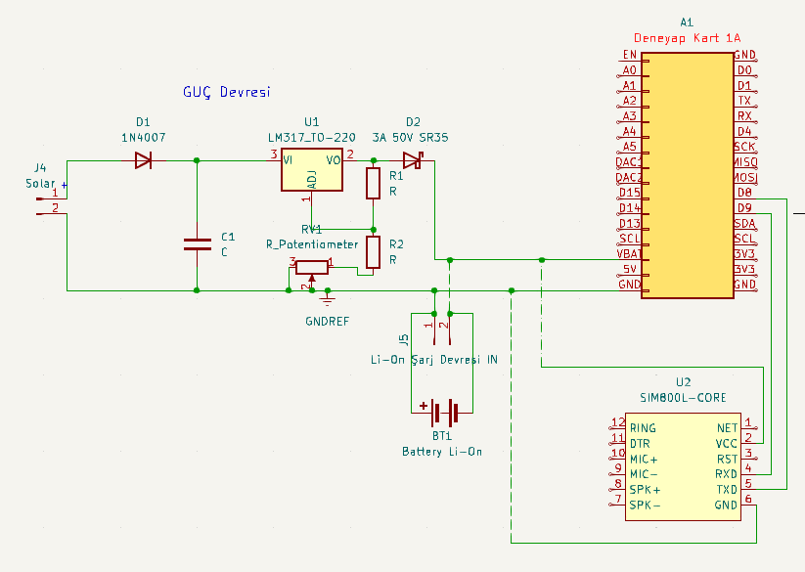

Otobüs üzerine AKUS-BUS olarak adlandırdığımız ve yine kamera ile aldığı veriyi sisteme ileten bir elektronik devre entegre edilecektir. İşlemleri Deneyap kart ile gerçekleştiren AKUS-BUS kartına bağlı bir gsm modülü ve şoförü durak yoğunluğu hakkında bilgilendiren bir ekran yer alacaktır.

Şekil 1: Akus Durak Kartı

Projenin hedef kitlesi her yaştaki toplu taşıma kullanıcılarıdır. Kurguladığımız yolcu yoğunluğu ve yolcu davranışı (binilecek otobüs ve inilecek durak) ölçüm metodları toplu ulaşım kullanıcılarından herhangi bir girdi alınmaksızın çalışabilecek bir sistemdir. Bu sayede kullanıcılara fazladan görevler yüklemek yerine tüm kullanıcıların bir aksiyona gerek olmadan sistem girdisine dahil olması sağlanmıştır.

Şekil 2: AKUS Otobüs Kartı Devre Şeması

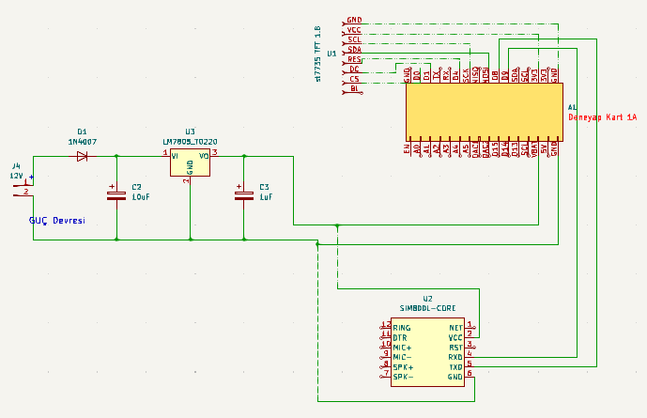

Makine öğrenmesi modeli sayesinde geriye yönelik olan verilerden rutin yoğunluk saatlerini mevsim geçişleri veya okul dönemi başlangıcı gibi saatleri tahmin edebilir ve yolcuların duraklarda yoğunluk yaşamamasını sağlayabilir. Bu analiz için LTSM yapay zeka modeli kullanılacak olup dummy dataset üzerinde bir tahmin yapılmıştır.

Şekil 4: LTSM makine öğrenmesi modeli örnek veri ile tahmin sonuçları

Şekil 3: AKUS Sistem Şeması

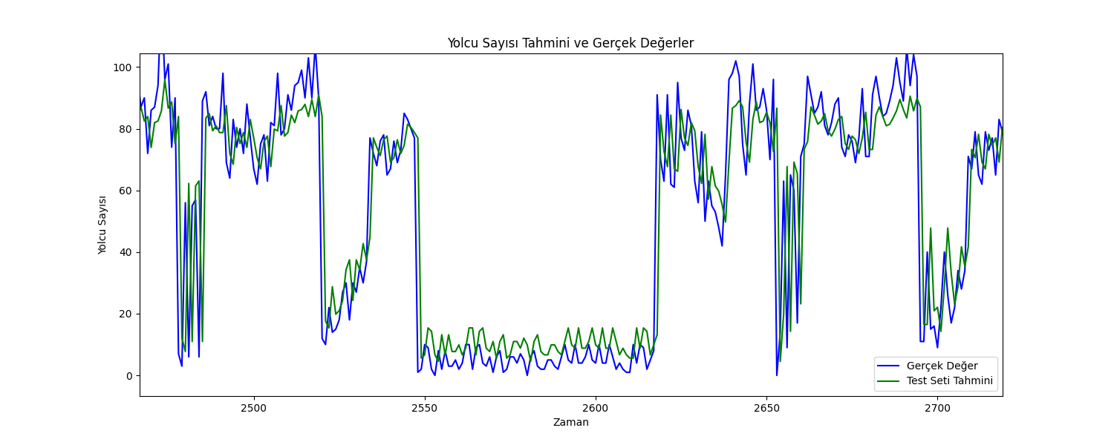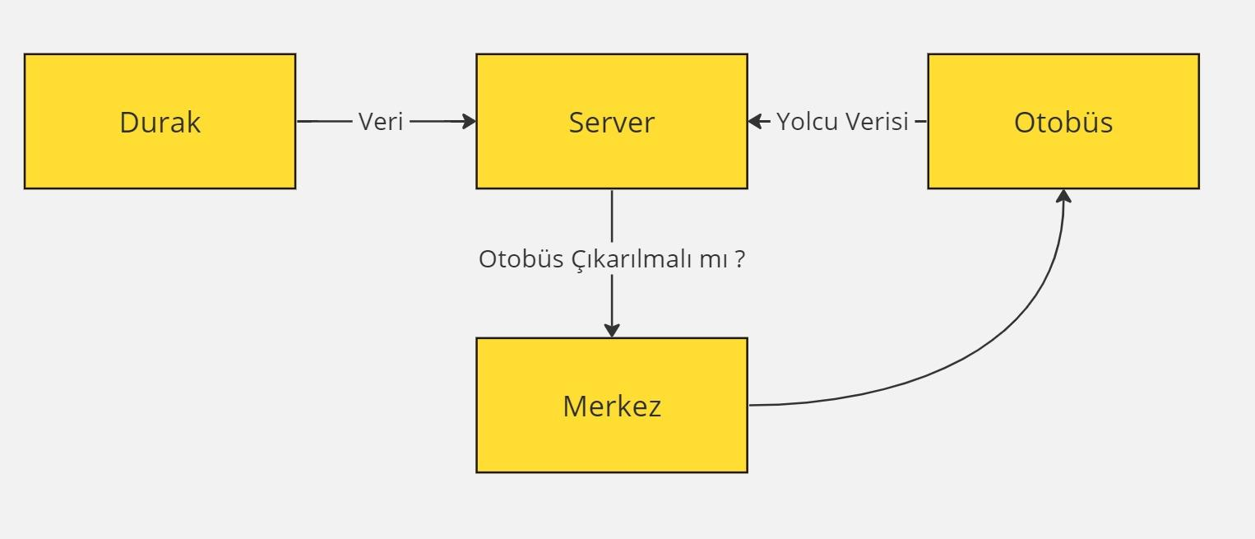

LSTM modeli veri setlerindeki uzun dönemli eğilimleri ve desenleri anlama yeteneği sayesinde, yapay zekâ uygulamalarının doğruluğunu ve güvenilirliğini artırır. Bu modeller, geçmiş olayların uzun süre sonraki etkilerini dikkate alabilir, dinamik ve zamanla değişen sistemlerin daha iyi modellenmesine olanak tanır. Bu nedenle, LSTM modeli özellikle yolcu sayısı tahmini gibi değişken verileri analiz edip tahmin etmek için kullanılabilmektedir.

## YENİLİK VE TİCARİLEŞME POTANSİYELİ

Seri üretim, uygulanabilirlik ve hukuki koşullar göz önünde bulundurulduğunda termal kameranın sağladığı kişisel verinin kullanılmama avantajına alternatif olarak gerçek zamanlı yüz gizleme yazılımları ile kişisel verinin güvenliği sağlanabilir ve bu sayede üretim maliyeti düşürülebilir.

Tasarlanan AKUS sistemi iki adet fiziksel ve bir adet web arayüzü olmak üzere üç ana parçadan oluşmaktadır. Duraklara entegre edilecek AKUS Durak kartı ve otobüslere entegre edilecek AKUS-BUS kartı modüler yapıları sayesinde kolayca entegre edilebilecektir. Duraklarda harici bir güç bağlantısına ihtiyaç olmadan montaj gerçekleştirilebilecektir. Otobüslerde de araç içerisindeki 12V güç hattından direkt montaj sağlanabilecektir. Web arayüzüne bilgisayar ve mobil cihazlardan kolayca erişilebilecektir.

Projenin bu modüler yapısı ile var olan toplu taşıma sistemlerine kolayca entegre edilebilecektir. Bu entegrasyon kolaylığı ürünün kamusal toplu ulaşım şirketleri tarafından benimsenmesi için demo olarak sunulabilmesini kolaylaştırıp, entegrasyon maliyetini düşürecektir.

## PROJE TAKVİMİ

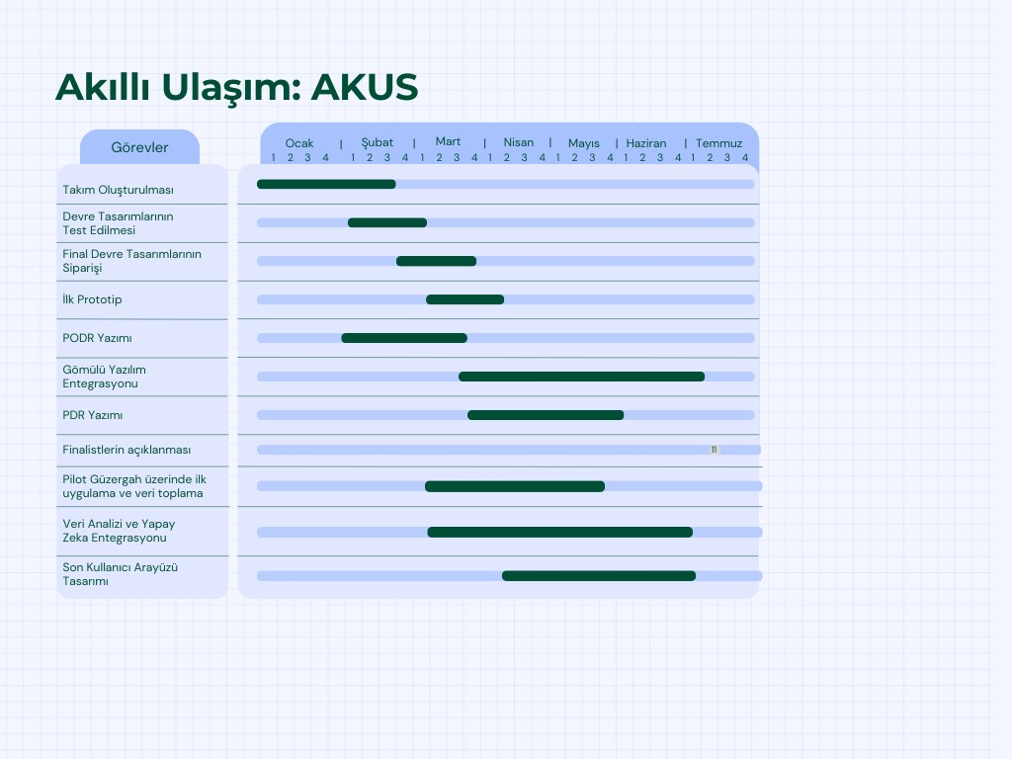

Şekil 5: Yarışma Takvimi

## TAKIM YAPISI

Şekil 6: Takım Şeması

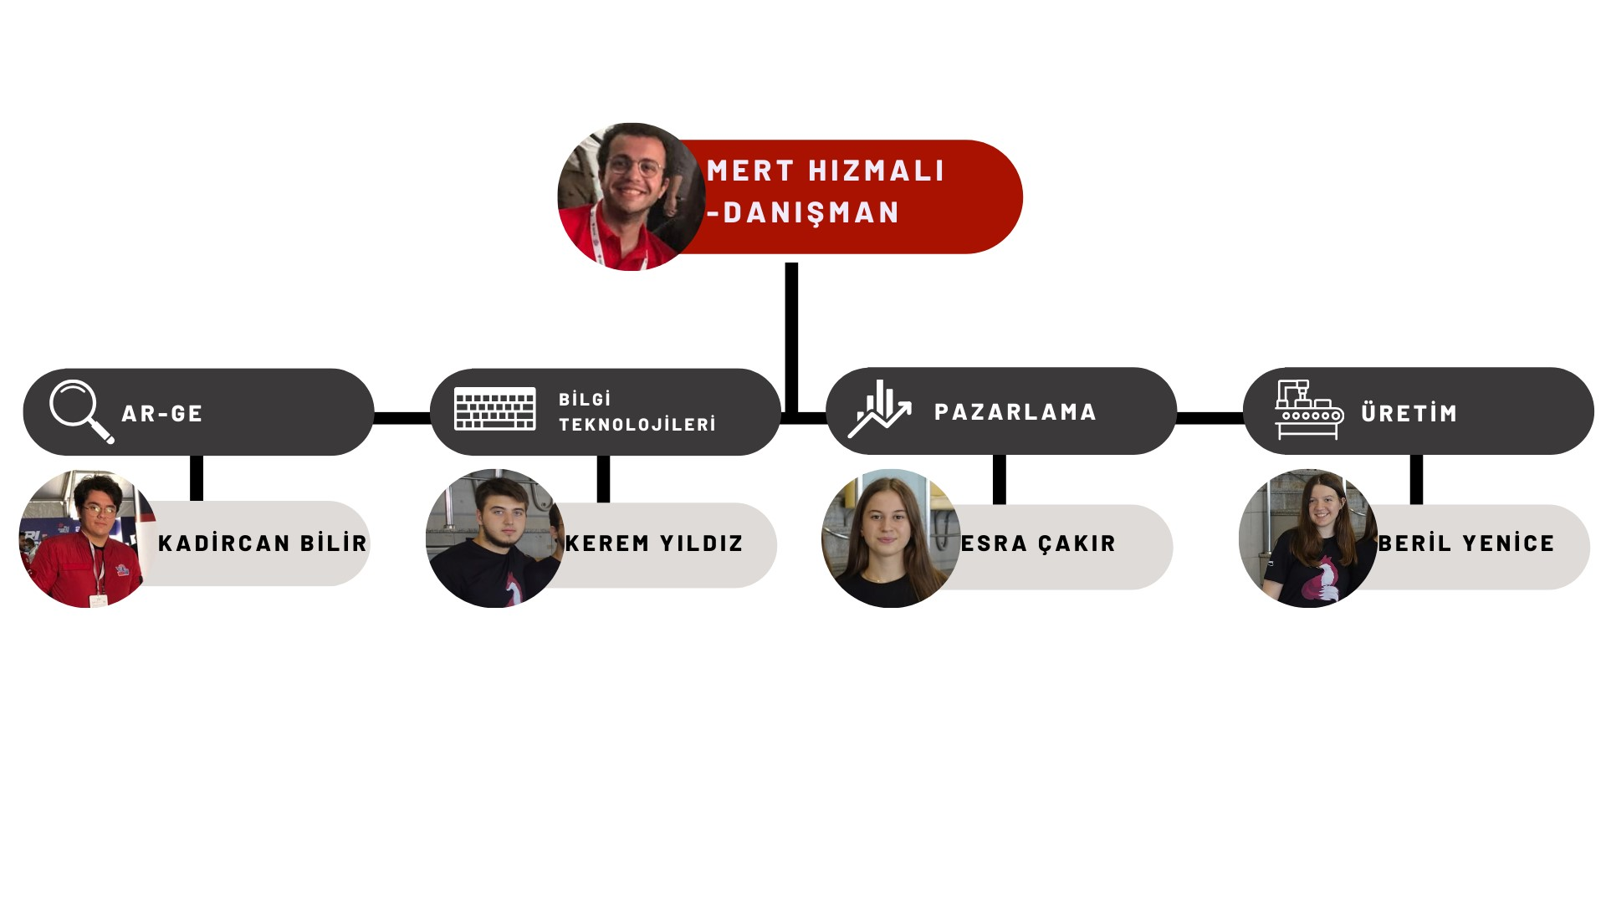

## KAYNAKÇA